**Отчет по нагрузочному тестированию серверной части**

**приложения The Star Wars API**

**1. Цель проведения испытаний:**

Проверить работу приложения The Star Wars APIпри достижении пред максимального уровня нагрузки и измерить время отклика на кратковременном интервале до 2 минут.

**2. Задача:**

-

**3. Параметры профиля нагрузки:**

1. Количество пользователей – 200 (нагрузка ~ 80-90% от максимума)

2. Длительность - 2 мин 59 сек.

3. Профиль нагрузки планомерно возрастающий с увеличением на 20 пользователей каждые 10 секунд.

4. Выполняемые действия:

* Выполняется запрос на статус код 200 GET_PLANETS
* Выполняется запрос на статус код 200 GET_SPECIES
* Выполняется запрос на статус код 200 GET_STARSHIPS
* Выполняется запрос на статус код 200 GET_VEHICLES
* Выполняется запрос на статус код 200 GET_PEOPLE

**4. Ход тестирования**

Было проведено три итерации с запуском тестов. При достижении пиковой нагрузки сервер приложения работал не корректно и выдавал ошибки 404 (Not Found).

**5. Дополнительная информация**

На графике А продемонстрирована точка насыщения, которая связана с логикой работы приложения, но также можно наблюдать точки насыщения на спаде пиковой нагрузки. При достижении пиковой нагрузки было обнаружено искажение модели нагрузки. (График Б)

**График А**

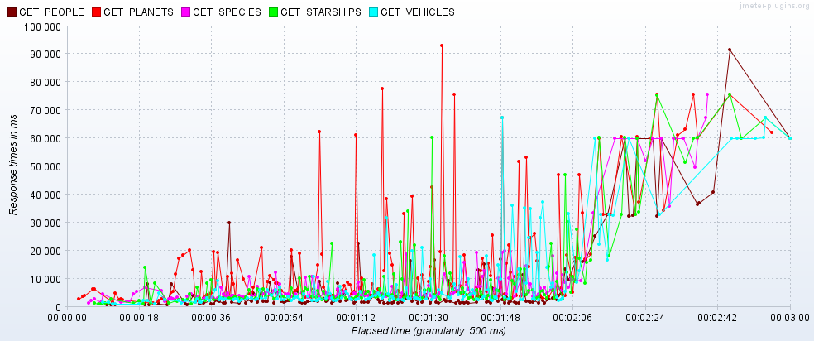

**График Б**

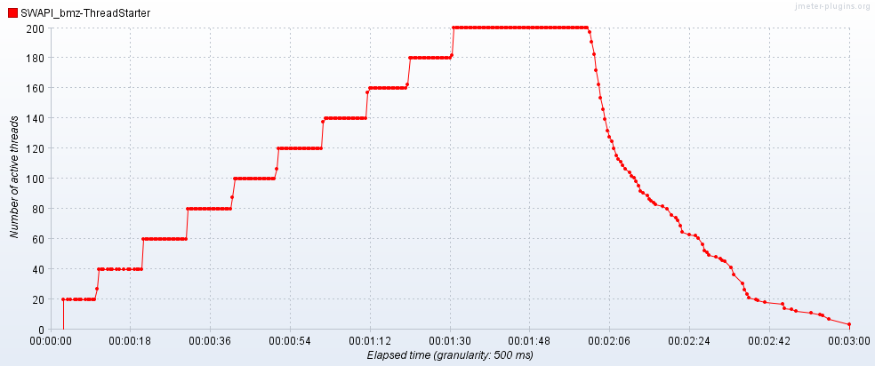

**6. Выводы и рекомендации**

**Приложение не работает в заявленном диапазоне нагрузки, появляются ошибки что сервер не может найти данные по запросу.**

Рекомендуется оптимизация работы сервера, так как после спада нагрузки сервер продолжает выдавать ошибки 404 (Not Found).